Консультация для родителей
«Семейные отношения
и их влияние на развитие личности ребёнка»

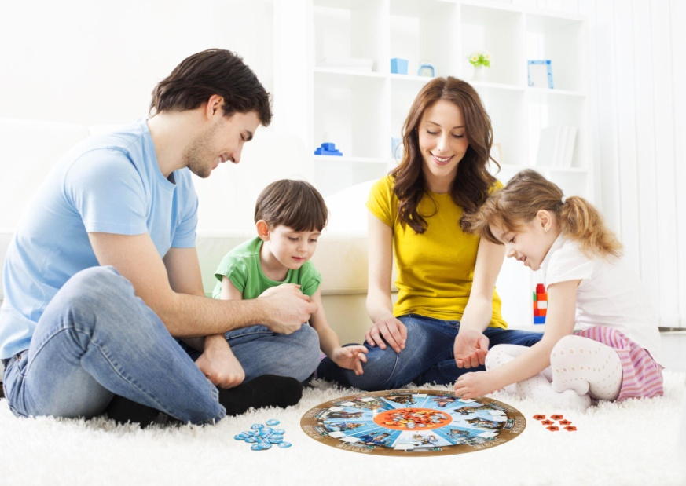

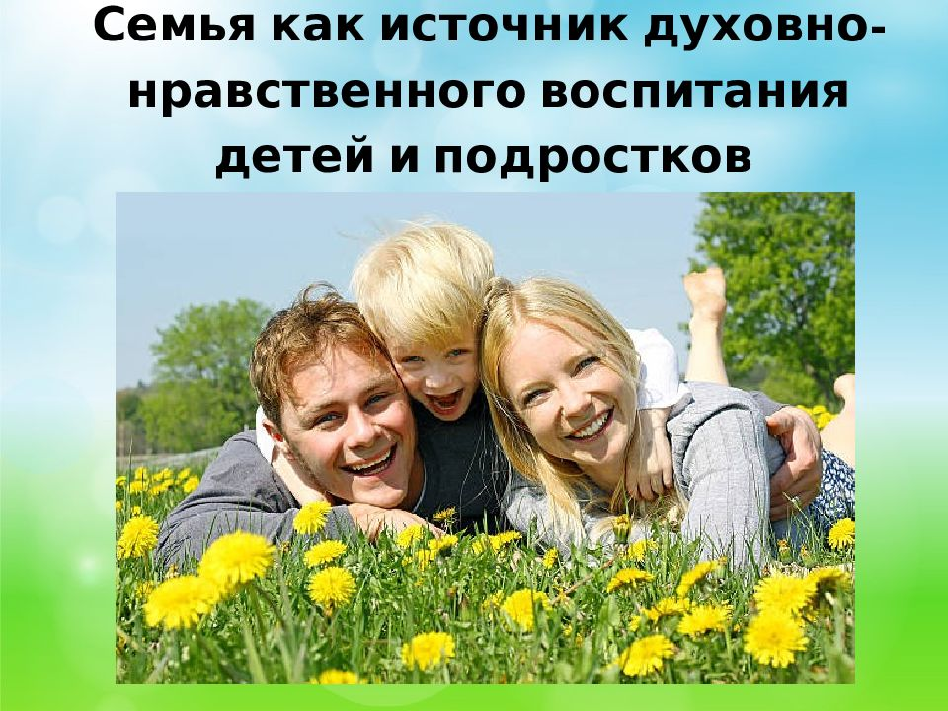
Семья для ребенка – это есть ближайший круг общения, ведь именно в семье формируется его психика, отношения с внешним миром. Влияние родителей на детей, конечно многопланово.Родители часто думают, что если они любят своих детей, проводят с ними время, общаются и правильно воспитывают, то обеспечивают им оптимальное развитие. Конечно - это верно. Однако более фундаментальную основу в формировании личностного развития ребенка закладывают не только их методы воспитания, но и то, кто они есть как личности. Личностные качества, взрослых собственное поведение и отношение – это и есть основные факторы, которыевлияют на формирование самоощущения ребенка.
Влияние родителей на развитие личности ребенка очень велико. В семьях с прочным, теплым контактом, уважительным отношением к детям у них формируются такие качества, как коллективизм, доброжелательность, внимательность, способность к сопереживанию, самостоятельность, инициативность, умение разрешать конфликтные ситуации и др.
Главная потребность ребенка состоит в том, чтобы войти в мир взрослых, быть как они и действовать вместе с ними. Под влиянием опыта общения с взрослыми, у ребенка не только формируются критерии оценки себя и других, но и зарождается очень важная способность - сочувствовать другим людям, переживать чужие горести и радости как собственные. В общении с взрослыми и сверстниками ребёнок впервые осознает, что нужно учитывать не только собственную точку зрения, но и чужую. Именно с выстроенной системой взаимоотношений ребенка со взрослыми и начинается ориентация ребенка на других, так как он сам нуждается в признании окружающих людей.
Как пишет Т. А. Флоренская “Внутренний мир ребенка”, - это всегда отражение мира внешнего. А что есть внешний мир для ребенка? Конечная, его семья.
Семья-это целостный организм. Те, кто хочет действительно справиться с проблемами детей, пусть посмотрит, прежде всего, на себя! "
Дети, как губка, ежедневно впитывают явные и едва уловимые проявления родителей, их взаимоотношения, манеры и мировоззрение, которые в значительной мере формируют их детскую индивидуальность. У родителей, есть набор собственных личностных качеств, которые они либо унаследовали от своих родителей, либо приобрели во взаимодействии со значимыми для них людьми, миром и вследствие уникального жизненного опыта. Даже самый благонамеренный родитель неосознанно влияет на своего ребенка как положительным, так и отрицательным способом.
Первым учителем и воспитателем в этом процессе является для ребенка мама. Именно она создает атмосферу взаимопомощи и поддержки или отторжения, придавая эмоциональную окраску всем вещам, который окружают ребёнка. И если у матери не будет такой возможности, то душевный вакуум ребенка обязательно будет заполнен какой-либо другой привязанностью. Хорошо, если рядом окажется порядочный человек, а если нет? И многие родители спохватываются, когда уже бывает поздно; ребенок, не получивший дома любви и тепла, ищет их на стороне и становится легкой добычей злых сил.
Нельзя научить ребенка поступать правильно без моральной оценки собственных поступков. Но нравственное развитие происходит правильно лишь тогда, когда взрослые принимают во внимание возрастные возможности детей. Уже в раннем детстве ребенок способен усваивать элементы нравственного поведения, простейшие правила общения с окружающими. В 2-3 года ребёнок способен проявлять элементарные чувства отзывчивости, доброжелательности; симпатии, привязанности, уважения ко всем членам семьи, к сверстникам. Если его правильно воспитывают, он старается вести себя так, чтобы заслужить одобрение близких.
Семья формирует у ребенка базовые смысловые понятия. Такие как:
-отношения к себе;
-стиль отношения с другими людьми;
-жизненный смысл;
-нравственные ценности, представления о том, что такое хорошо и что такое плохо;
-стремления, идеалы;
-представление о себе как о мужчине или о женщине;
-чувство связи поколений, ощущение сопричастности к своему народу, Родине.
Испокон веков воспитание послушного и доброго ребенка связывалось с многочисленными примерами из жизни разных семей и даже разных народов: мальчики лепят свой характер со взрослых мужчин. И в «нежном» возрасте самый близкий и понятный для них мужчина — отец.
Семья – основа жизни ребенка, и ничем ее заменить нельзя. Базовым моментом, формирующим личность ребенка, выступает безусловная родительская любовь. Только такой тип любви может обеспечить развитие всех потенциальных возможностей ребенка и раскрыть его духовное, уникальное "Я". Безусловная любовь к ребенку – та почва, на которой вырастает как прекрасный цветок целостная личность.
Чтобы понять, какое влияние вы оказываете на вашего ребенка, в первую очередь важно понять, как вы относитесь к самому себе, какую ношу самокритики вы несете и те позитивные чувства о самом себе, которые перетекают из вас в вашего ребенка при ежедневном взаимодействии с ним.

